SESIÓN DE APRENDIZAJE

- DATOS INFORMATIVOS:
AREA | Educación Religiosa
AÑO | Cuarto
DURACIÓN | 02 horas
DOCENTE | Angela Delgadillo Barrios

- TEMA: LA LITURGIA SIGNO DE NUESTRA RELACION CON DIOS Y LA COMUNIDAD
- APRENDIZAJE ESPERADO:
♥ RECONOCE LOS ORNAMENTOS Y ELEMENTOS DE LA LITURGIUA
- SECUENCIA DIDÁCTICA:
S.A. | ESTRATEGIAS METODOLOGICAS | MEDIOS Y MATERIALES
I  N  I  C  I  O | MOTIVACION:  Se inicia con una canción : “La misa es una Fiesta”  La misa es una Fiesta muy alegre  La misa es una Fiesta con Jesús  La misa es una Fiesta que nos une  La misa es una Fiesta con Jesús  La misa es una Fiesta que nos une,  La misa es una Fiesta con Jesús  * Cada domingo celebramos: Que nuestro amigo nos salvó, y que por amarnos, dio su vida y resucitó.  Con su palabra nos enseñó, nos alimentó con su pan, nos compromete a ser amigos y a caminar.  A continuación se analiza la canción y socializa las siguientes preguntas:  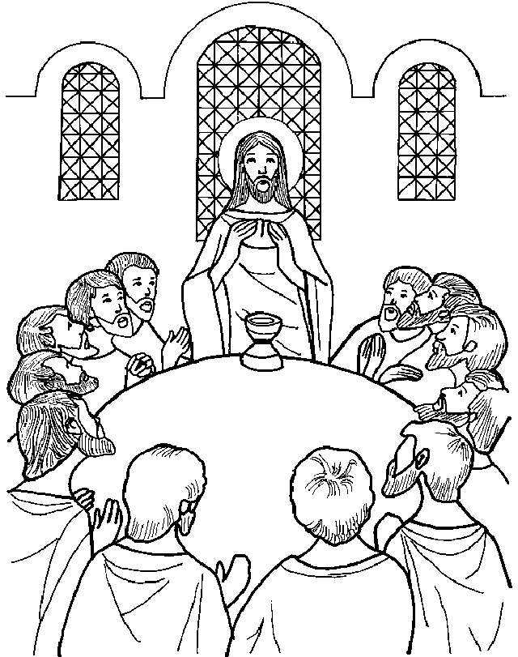  1. ¿Qué nos dice la canción? ¿Qué dice sobre la misa?  2. ¿Qué nos da con su palabra el señor y con que nos alimenta?  3. ¿Qué nos promete Jesús?  El formador aclara dudas.  Hoy día nuestro tema será: La Liturgia, signo de nuestra relación con Dios y la comunidad. | PAPELOTE  LAMINA  CANCION
P  R  O  C  E  S  O | ILUMINACION:  Seguidamente leen, reflexionan y responden a los siguientes textos bíblicos: (Comprensión lectora)  * Jn. 20, 19.  ¿Qué hizo Jesús?  ¿Qué dice Jesús a sus discípulos?  Hech. 20, 7  ¿Para qué se reunieron los discípulos?  ¿Para qué nos reunimos ahora los cristianos?  . El formador proporcionará una ficha de información acerca de las ideas centrales del tema y los alumnos en grupos de dos, después de leer e interpretar responderán a las siguientes preguntas en sus cuadernos:  ¿Qué es la Liturgia?  ¿Cuáles son los ornamentos que usa el sacerdote en la Santa Misa? Y  ¿Cuáles son los elementos litúrgicos usados en la Santa Misa?  . Los alumnos socializan las respuestas respetando las diferentes opiniones.  El formador amplia y consolida información a través de un organizador visual.¨  LA LITURGIA ES EL CONJUNTO DE ACCIONES POR LAS CUALES CRISTO SUMO SACERDOTE SE HACE PRESENTE EN LA IGLESIA.  . Mediante el ejercicio de la función sacerdotal de Jesucristo se manifiesta y realiza a través de signos la santificación de los hombres.  . La liturgia en la vida de la Iglesia ocupa un lugar sagrado por excelencia porque es la cumbre a la que tiende la acción de la Iglesia.  . El centro de la liturgia es la celebración Eucarística y los Sacramentos.  A Dios se le adora con cantos, alabanzas, oraciones también con una vida santa; pero también se le adora con ciertos objetos destinados solo para él, por eso, el sacerdote en cada celebración Eucarística usa unas vestiduras especiales y adecuadas para el culto litúrgico a Dios.  Existen también casos o elementos propios para la Celebración Eucarística.  Las vestiduras del sacerdote son: la casulla, la estola, el alba y el cingulo  Elementos de la liturgia:  Luz, incienso, pan y vino, fuego, agua, aceite. ( Organizador visual ) | Biblia  Cuaderno
Compromiso:
*Ahora que conoces lo referente a la Liturgia ,las vestiduras del sacerdote y los elementos que se utilizan en la celebración de la liturgia
¿Cuál es tu compromiso?
¿Personalmente como crees que debes presentarte en la celebración litúrgica a nivel interior y exterior
¿Cuál es tu actitud y que importancia le das a la liturgia
CELEBRACION :
“Padre De amor gracias por enviarnos a tu Hijo Jesús,
Señor Jesús, gracias, por tu presencia entre nosotros y
Acompañarnos en nuestro caminar
Gracias por enseñarnos a amar, comprender
Y a vivir como discipulos tuyos y hermanos entre nosotros
Cantamos “ la Misa es una fiesta “

EVALUACIÓN:
CRITERIO | INDICADORES | INSTRUMENTOS
Discernimiento  De fe | - Reconoce los ornamentos y elementos de la liturgia mediante la elaboración de laminas  - Describe los ornamentos y elementos de la liturgia resaltando su uso en las celebraciones mediante un organizador visual | Cuadro comparativo  Ficha de análisis
VALORES | ACTITUDES
- Respeto  - Honestidad  - Solidaridad | - Respeta las normas de convivencia.  - Respeta la verdad  - Comparte con su prójimo | Ficha de Observación

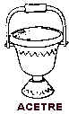
OBJETOS LITÚRGICOS
ACETRE Etim. Del árabe as-satl, el vaso con asa, y este del latín situla.
Caldero de agua bendita que se usa para las aspersiones litúrgicas. El agua se recoge del acetre y se dispersa con el hisopo.

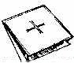
BOLSA DE CORPORAL
Donde se guarda el corporal una vez terminada la Santa Misa
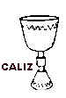
CALIZ
Etim.: latín calix, taza, copa, vasija donde se bebe.
Recipiente en forma de copa con ancha apertura. En la Liturgia cristiana, el cáliz es el vaso sagrado por excelencia, indispensable para el sacrificio de la Santa Misa ya que debe contener el vino que se convierte en la Sangre Preciosísima de Cristo.
El cáliz nos recuerda ciertos pasajes bíblicos en los cuales Jesús asocia a si mismo y de una nueva manera, el uso de una copa: los discípulos ¨tomarán de la copa que Jesús tomará¨ (Mc 10: 38). En al Última Cena, la copa contenía vino que ¨es Su Sangre¨, y en Getsemaní Jesús ora para que si es posible, se aparte de él ¨la copa¨.
Su forma, materia y estilo han variado mucho en el curso de la historia. Los cálices solían ser de oro y tenían a veces un valor extraordinario. Debe, preferiblemente, para el cáliz metales preciosos. No puede ser hecho de ningún material que absorba líquidos. El pie o soporte puede ser de otra materia. El Cáliz debe consagrarse exclusiva y definitivamente para el uso sagrado en la Santa Misa.
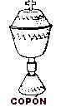
COPÓN
Vaso con tapa en que se conservan las Sagradas Hostias, para poder llevarlas a los enfermos y emplearla en las ceremonias de culto. En la actualidad los copones suelen ser de menos estatura que los cálices para distinguirlos de estos.

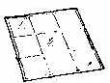
CORPORAL
Etim.: latín corporalis, del cuerpo
Pieza cuadrada de tela sobre la que descansa la Eucaristía. Sobre ella se pone la patena y el cáliz durante la Misa. Antiguamente la Sagrada Hostia descansaba directamente sobre el corporal desde el ofertorio hasta la fracción. También se pone debajo de la custodia durante la Exposición del Santísimo.

Debe de ser de lino o cánamo y no de otro tejido. No debe llevar bordado mas que una pequeña cruz. Para guardarlo debe doblarse en nueve cuadrados iguales.
CRISMERA
Vaso o ampolla donde se guarda el crisma.

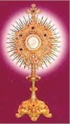
CUSTODIA (ostensorio)
Etim. del latín custodia.
Recipiente sagrado donde se pone la Eucaristía de manera que se pueda ver para la adoración. También se le llama ostensorium, del latín ostendere, mostrar.
Hay gran variedad de tamaños y el estilos. Generalmente alrededor de la Eucaristía se representan rayos que simbolizan las gracias conferidas a los que adoran.

GREMIAL Etim.: del latín gremium, regazo. Paño cuadrado que se ciñe el obispo durante ceremonias litúrgicas, por ejemplo en el lavatorio de los pies de la Misa del Jueves Santo. El gremial de seda y encaje para las misas pontificas ya no se usa. Uno de lino u otro material puede utilizarse.
HIJUELA Paño blanco que se coloca sobre la patena (paño circular), o sobre el cáliz (paño cuadrado).

HISOPO Etim. del latín hyssopus; este del griego y este del hebreo ’ezob.
Utensilio con que se esparce el agua bendita, consistente en un mango que lleva en su extremo un manojo de cerdas o una bola metálica hueca y agujereada para sostener el agua. Se usa con el acetre.
INCIENSO Etim.: del latín, incensum, incienso.
Resinas aromáticas, en forma granulada o en polvo, que se queman en el incensario durante algunas liturgias. Su humo tiene fragancia. Cuando se bendicen son un sacramental. Quema incienso significa celo y fervor; su fragancia: virtud; el humo que se eleva: las oraciones que ascienden al cielo. Se usa en la Misa para el libro de los Evangelios, el altar, el pueblo de Dios, los ministros y el pan y el vino. Se usa también en la bendición con el Santísimo, en procesiones.
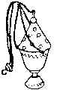
INCENSARIO
Utencilio para incensar en las ceremonias litúrgicas.


LAVABO
Etim. Del latín lavabo, lavaré, primera persona del sing. del futuro de ind. de lavare.

LECCIONARIO
Libro que contiene las lecturas de las Sagradas Escrituras organizadas según se utilizan en la Santa Misa: Un el ciclo de tres años para los domingos y fiestas solemnes; un ciclo de dos años para los días de semana y un ciclo de un año para las fiestas de los santos. Contiene además lecturas para una variedad de misas, como para fiestas de pastores, doctores, vírgenes, etc. El leccionario actual se promulgó el 22 de marzo de 1970.
-Agosto, 2003
LIBROS: Los libros de la liturgia son el misal y el leccionario
LUNETA
Etim.: de luna. Pieza de oro, o dorada, en que se encierra la Sagrada Hostia para ser expuesta. Ver también "custodia" y "luneta".
MISAL: contiene las oraciones de la Santa Misa. El sacerdote lo tiene sobre el altar.
MITRA  Utilizada por los obispos en la liturgia, símbolo del episcopado. En el "Cæremoniale Romanum" aparecen tres tipos de mitras: 1- la "mitra pretiosa" para cuando se utiliza el Te Deum en el Oficio Divino, es la mas ornamentada , 2- "auriphrygiata", para el adviento y la cuaresma y 3- "simplex", para días de ayuno y penitencia, Viernes Santo y funerales.
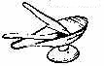
NAVETA
Recipiente, muchas veces en forma de pequeña nave, para el incienso que se utiliza en las ceremonias.


PALIA
Lienzo para cubrir el cáliz

PATENA
Etim.: Latín, Patena.
Plato redondo donde se pone la Sagrada Hostia. Debe ser de metal precioso como el cáliz y también debe ser consagrado exclusiva y definitivamente para el uso en la Santa Misa.
PECTORAL Del Latín, pectoralis. Cruz que llevan al pecho los obispos.

PURIFICADOR
Pequeño lienzo que utiliza el sacerdote en la Misa para purificar el cáliz.
VASOS SAGRADOS: Cáliz, copón y patena
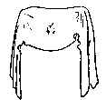
VELO HUMERAL
Paño que cubre los hombros del ministro cuando lleva el Santísimo Sacramento en procesión o cuando da la bendición con El.

VELO DEL CÁLIZ
El que cubre el cáliz fuera del ofertorio y el canon de la misa. Es del mismo color litúrgico que los ornamentos.
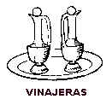
VINAJERAS
Las vasijas para el vino y el agua que se usan en la Santa Misa. Generalmente son de cristal y se colocan en una bandeja pequeña. Es permitido que sean de otro material (bronce, plata, oro e incluso de cerámica bien sellada) siempre y cuando puedan dignamente contener los líquidos.
Usualmente tienen asas y tapones. Son de diferentes estilos y tamaños. Tradicionalmente, para evitar confusión al utilizarlas, las vinajeras se gravaban las iniciales "V" y "A", por el latín vinum y aqua.
Las vinajeras junto con las hostias no consagradas pueden ser llevadas en procesión por dos fieles y presentadas al sacerdote durante el Ofertorio.
VIRIL
Etim. de vidrio.
Pieza redonda, tradicionalmente de cristal transparente con borde de oro o dorado, en que se pone la Sagrada Hostia para sostenerla en la Custodia. También se usa un viril para guardar reliquias en un relicario. Ver también "luneta"
SESIÓN DE APRENDIZAJE

- DATOS INFORMATIVOS:
AREA | Educación Religiosa
AÑO | CUARTO
DURACIÓN | 02 horas
DOCENTE | ROSA MARIA ALVA AJORI

- TEMA: LA CUARESMA RECONCILIACION CON DIOS Y LOS HERMANOS
- APRENDIZAJE ESPERADO:
- EXPLICA EL ACTUAR DEL CRISTIANO EN TIEMPO DE CUARESMA
- SECUENCIA DIDÁCTICA:
S.A | ESTRATEGIAS DE APRENDIZAJE | MEDIOS  Y MATERIALES
I  N  I  C  I  O | MOTIVACIÓN:  Observa una lámina de un desierto muy soleado, por unos minutos.  Formados en grupo de 4 ó 5 harán un breve comentario a la pregunta:  ¿Qué es el desierto?  ¿Cómo se sentirían si estuvieran en él?    De igual modo Jesús atravesó el desierto y le dio así fuerza y claridad a su misión, recibida y encomendada por su Padre. El también estuvo en el “desierto”, 40 días en ayuno y oración. | Lluvia de ideas  Pizarra  Tiza  Lamina
P  R  O  C  E  S  O | 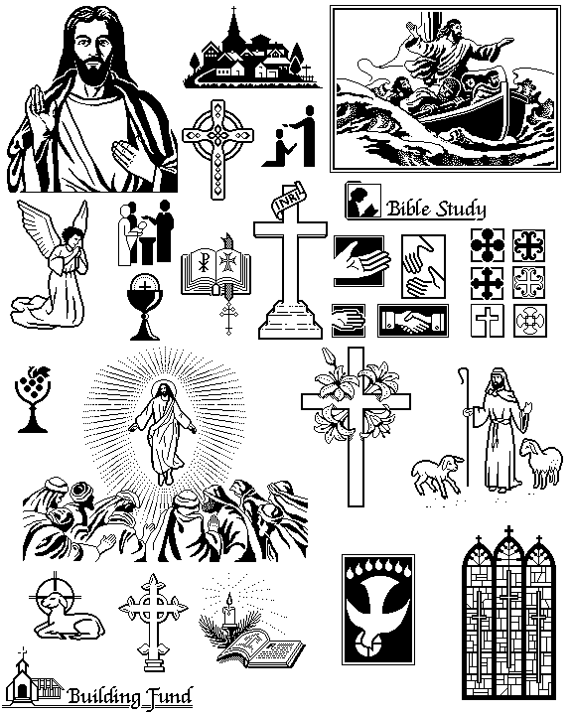  ILUMINACIÓN:  * Lee Lc. 4, 1-13 “TENTACION DE JESUS EN EL DESIERTO “  - Primero escucha la lectura  - Segundo : la lee en grupo y la lee sola(o)  - Responde a las preguntas:  1. ¿Cuál es el título de la lectura.  2. ¿Dónde estaba Jesús y hacia donde se dirigió?  3. ¿Quién lo guió? …  * Is. 7, 10-14  1. ¿Qué le ocurrió estando en el desierto?  2. ¿Cuántos días pasó en él?  3. ¿A qué se compara el “desierto”?  4. ¿Qué hizo Cristo durante sus 40 días en el desierto, durante la Cuaresma?  PROFUNDIZACIÓN:  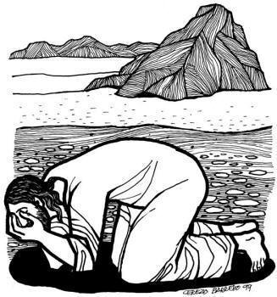  La Cuaresma es el tiempo que precede y dispone a la celebración de la Pascua. Tiempo de escucha de la Palabra de Dios y de conversión, de preparación y de memoria del Bautismo, de reconciliación con Dios y con los hermanos, de recurso más frecuente a las “armas de la penitencia cristiana”: la oración, el ayuno y la limosna. Si bien es un tiempo penitencial, no es un tiempo triste y depresivo. Se trata de un tiempo especial de purificación y de renovación de la vida cristiana para poder participar con mayor plenitud y gozo del misterio pascual del Señor.  Son cuarenta días, recordando los muchos acontecimientos bíblicos que nos hablan de este número: los cuarenta días de ayuno de Jesús en el desierto; los cuarenta años que el Pueblo de Dios pasó en el desierto; los cuarenta días de marcha de Elías para llegar al Monte Sinaí; los cuarenta días de marcha de Elías para llegar al Monte Horeb. La duración de la Cuaresma está basada en el símbolo del número cuarenta en la Biblia. En ésta, se habla de los cuarenta días del diluvio, de los cuarenta años de la marcha del pueblo judío por el desierto, de los cuarenta días de Moisés y de Elías en la montaña, de los cuarenta días que pasó Jesús en el desierto antes de comenzar su vida pública, de los 400 años que duró la estancia de los judíos en Egipto. La Iglesia, el nuevo pueblo de Dios, se prepara durante cuarenta días para celebrar la Pascua del Señor.  En la Biblia, el número cuatro simboliza el universo material, seguido de ceros significa el tiempo de nuestra vida en la tierra, seguido de pruebas y dificultades.  En base al texto responde a las siguientes preguntas:  ¿Qué es la Cuaresma?  ……………………………………………………………………...  ……………………………………………………………………………………………...  ……………………………………………………………………………………………...  ¿A qué se remonta el número 4?  ……………………………………………………………………………………………...  ……………………………………………………………………………………………...  ……………………………………………………………………………………………...  RESPUESTAS:  Trabajo en grupos:  - Mencionan y colocan una idea principal de cada signo y símbolo de la Cuaresma.  Explica con tus palabras que significa la Reconciliación con Dios.  - Lee los siguientes pasajes bíblicos que nos hablan de la Reconciliación e identifica: 3 momentos (Zaqueo, Lc. 19,1-10 Mujer adúltera Jn 8,1- 11 )  - La actitud del pecador antes de conocer a Jesús.  - La actitud de Jesús con el pecador.  - La actitud del pecador después de conocer a Jesús. | Biblia  Ficha de trabajo  Cuaderno  Lapiceros
S  A  L  I  D  A | 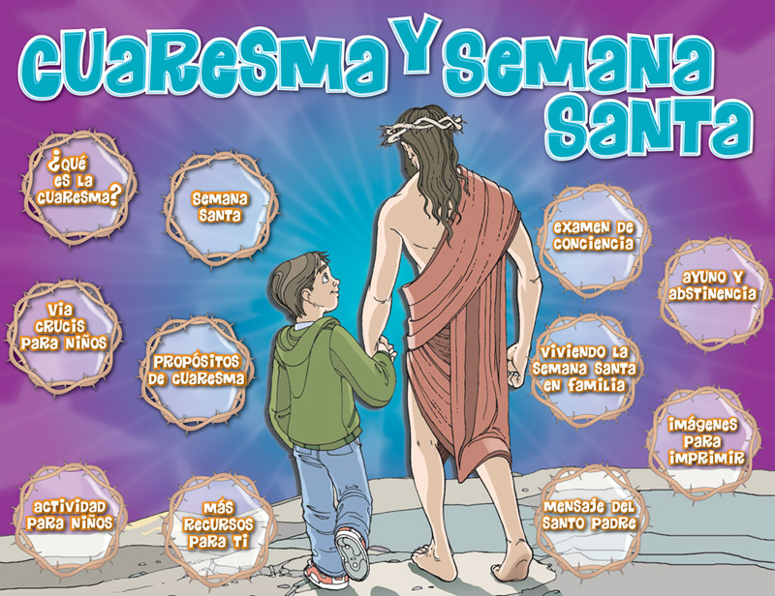  REVISAR:  - Lee el texto de Cómo vivir la Cuaresma y formula 3 acciones concretas para vivirla mejor.  COMO VIVIR LA CUARESMA:  - Arrepintiéndome de mis pecados y confesándome:  Pensar en qué he ofendido a Dios, Nuestro Señor, si me duele haberlo ofendido, si realmente estoy arrepentido. Éste es un muy buen momento del año para llevar a cabo una confesión preparada y de corazón. Revisa los mandamientos de Dios y de la Iglesia para poder hacer una buena confesión.  - Luchando por cambiar:  Analiza tu conducta para conocer en qué estás fallando. Hazte propósitos para cumplir día con día y revisa en la noche si lo lograste. Recuerda no ponerte demasiados porque te va a ser muy difícil cumplirlos todos. Hay que subir las escaleras de un escalón en un escalón, no se puede subir toda de un brinco. Conoce cuál es tu defecto dominante y haz un plan para luchar contra éste. Tu plan debe ser realista, práctico y concreto para poderlo cumplir.  - Haciendo sacrificios:  Haciendo sacrificio es ofrecer a Dios, porque lo amas, cosas que te cuestan trabajo. Por ejemplo, ser amable con el vecino que no te simpatiza o ayudar a otro en su trabajo. A cada uno de nosotros hay algo que nos cuesta trabajo hacer en la vida de todos los días. Si esto se lo ofrecemos a Dios por amor, estamos haciendo sacrificio.  - Haciendo oración:  Aprovecha estos días para orar, para platicar con Dios, para decirle que lo quieres y que quieres estar con Él. Puedes leer en la Biblia pasajes relacionados con la Cuaresma.  COMPROMISO:  - Prepara su confesión recordando los 5 pasos y los 10 mandamientos.  - Se esfuerza en reconciliarse con las personas que ha ofendido o lo han ofendido, empezando por su familia.  CELEBRAR:  - Pedimos perdón a Dios por nuestras faltas  - Rezamos juntos una oración | Cuaderno  Ficha de compromiso

- EVALUACIÓN:
CRITERIO | INDICADORES | INSTRUMENTOS
Comprensión Doctrinal Cristiana | - Enjuicia su participación como cristiano y como alumno en el tiempo de Cuaresma redactando una ficha de compromiso.  - Asume actitudes de cambio durante el tiempo de Cuaresma haciendo un compromiso por escrito de acercarse al sacramento de la Reconciliación. | Trabajo personal  Lista de cotejo
VALORES | ACTITUDES
- Respeto  - Honestidad  - Solidaridad | - Respeta las normas de convivencia.  - Respeta la verdad  - Comparte con su prójimo | Ficha de Observación

SESIÓN DE APRENDIZAJE

- DATOS INFORMATIVOS:
AREA | Educación Religiosa
AÑO | Cuarto
DURACIÓN | 02 horas
DOCENTE | GRACIELA HERNANDEZ PISCONTE

- TEMA: PASCUA CRISTIANA
- APRENDIZAJE ESPERADO:
- Compara la pascua cristiana con la pascua judía en relación con nuestra salvación
- SECUENCIA DIDÁCTICA:
S.  A. | ESTRATEGIAS DE APRENDIZAJE | MEDIOS Y MATERIALES
I  N  I  C  I  O | 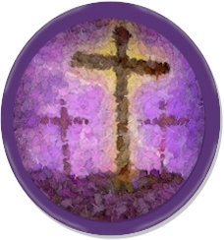  MOTIVACIÓN:  - Oración inicial  AGRADECEMOS AL SEÑOR:  GRACIAS SEÑOR  POR MIS BRAZOS FUERTES CUANDO  HAY TANTOS MUTILADOS  POR MIS OJOS BUENOS CUANDO  HAY TANTOS SIN LUZ  POR MI VOZ QUE CANTA CUANDO  HAY TANTOS QUE ENMUDECEN  POR CONSERVARME SIEMPRE CON SALUD  POR EL PAN NUESTRO DE CADA DIA  POR GUIARME SIEMPRE POR EL BUEN CAMINO  SABES SEÑOR:  ES MARAVILLOSO TENER UN HOGAR  DONDE VOLVER CUANDO HAY TANTA  GENTE QUE NO TIENE DONDE IR  ES MARAVILLOSO SEÑOR SONREIR CUANDO  HAY TANTA ENTE QUE LLORA  ES MARAVILLOSO SEÑOR ANDAR CUANDO  HAY GENTE QUE SE REVUELVEN EN PESADILLAS  ES MARAVILLOSO SEÑOR VIVIR CUANDO HAY TANTA GENTE QUE MUERE AL NACER  GRACIAS SEÑOR  POR EL GRAN AMOR QUE NOS DEMOSTRASTES AL DAR LA VIDA POR CADA UNO DE NOSOSOTROS  GRACIAS SEÑOR  - ¿Cuál es el mensaje de la oración ¿¿Qué parte importante de la vida de Jesús nos recuerda?  Luego se les preguntará:  - ¿A qué corresponden estas escenas?  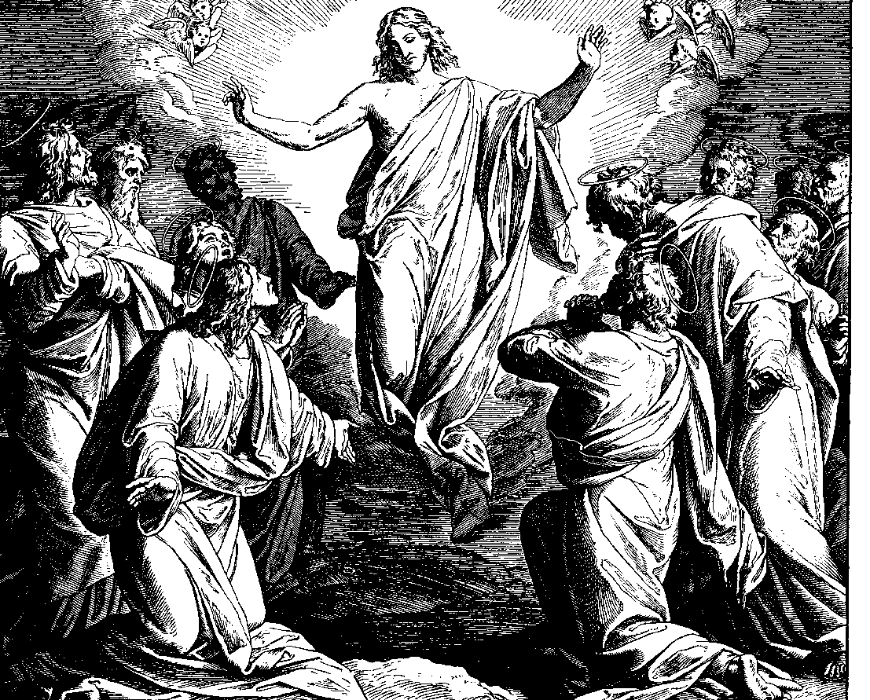  - ¿Qué celebramos en la Semana Santa?  - ¿ Qué es la Pascua judía?¿que se celebra ¿¿Qué es la pascua cristiana ¿¿Qué se celebra? | Imágenes  Plumones  Lluvia de ideas (recojo de saberes previos)
P  R  O  C  E  S  O | ILUMINACIÓN:  - Formamos grupos y cada uno de ellos se les entregará una cita bíblica la cual analizan.  - Luego uno a uno identifican a que escena corresponde:  - Lc.19,28-40: La entrada de Jesús a Jerusalén.  - Lc.22,17-23: La Última Cena.  - Lc.22,39-53: La agonía en el huerto de Getsemaní  - Lc.22,54-71: Jesús ante las autoridades judías.  - Lc.23,1-25: Jesús ante las autoridades romanas.  - Lc.23,26-56: El camino a la cruz.  - Lc.24,1-12: Jesús ha resucitado.  - En estas lecturas reconocen cada uno de los días de la Semana Santa.  INTERIORIZACIÓN:  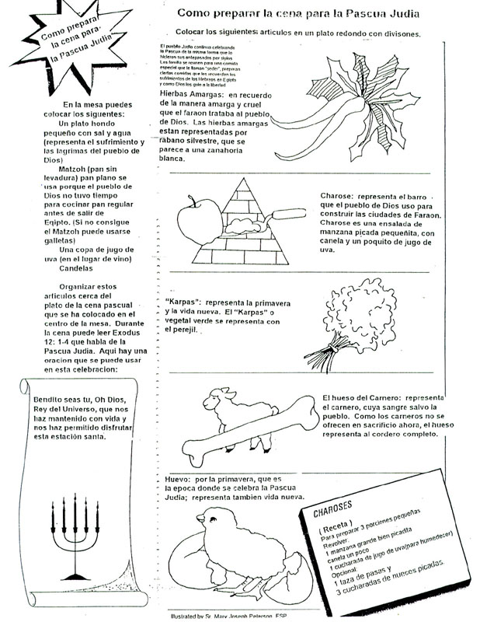  - Los alumnos analizan la separata:  - ¿Cómo debemos vivir adecuadamente cada día de la Semana Santa?  - ¿Cuál es la importancia de cada uno de los signos y símbolos de la Semana Santa?  Semana  Santa  Se conmemora la Pasión, Muerte y Resurrección de Cristo.  “Semana Mayor” o “Semana Grande por la Redención de Cristo”.  Es la contemplación del amor de Dios, el Sacrificio de su Hijo.  Celebramos los acontecimientos más profundos de la Vida de Cristo:  La cena de despedida  La agonía en el huerto  Su marcha a la cruz  Su muerte salvadora  Su Resurrección  ♥ PASCUA JUDIA:Festividad hebrea que se celebra todos los años desde la víspera del 15 de Nisan (marzo occidental) hasta la puesta de sol del 22. Conmemora el paso del Señor por Egipto castigando a los egipcios en sus primogénitos, y la liberación de los hijos de Israel de su esclavitud en esta tierra.  PASCUA JUDIA:  PASCUA SIGNIFICA PASO / LIBERACION  * ES LA LIBERACION DEL PUEBLO DE ISRAEL: EXODO  * JESUS YA CELEBRABA LA PASCUA JUDIA : CELEBRAN EL PASO DE ESCLAVOS A LA LIBERTAD  ♥Pascua cristiana Con el sacrificio de Cristo se inicia la Pascua cristiana  * Pascua cristiana es la liberación de Jesús: muriendo en la cruz por nuestros pecados  * elebramos el paso de la muerte a la vida  Signos y Símbolos de la Semana Santa:  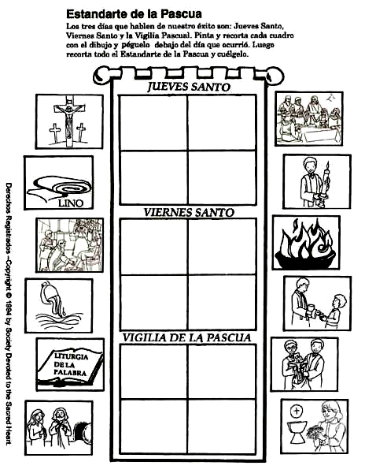  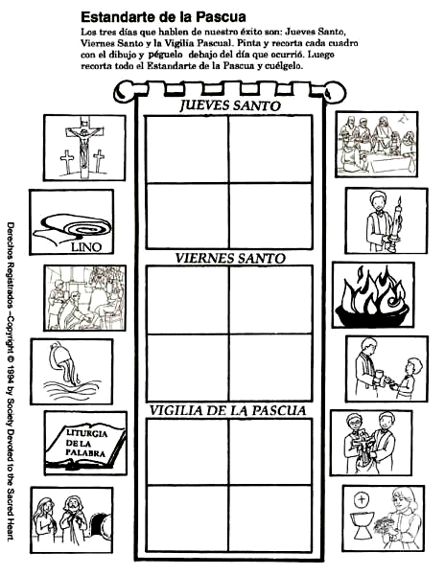    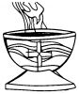  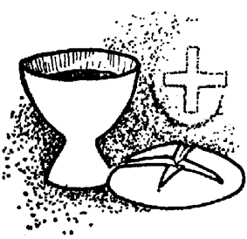  CIRIO RAMOS AGUA PAN Y VINO LAVADO DE    BAUSTISMAL LOS PIES  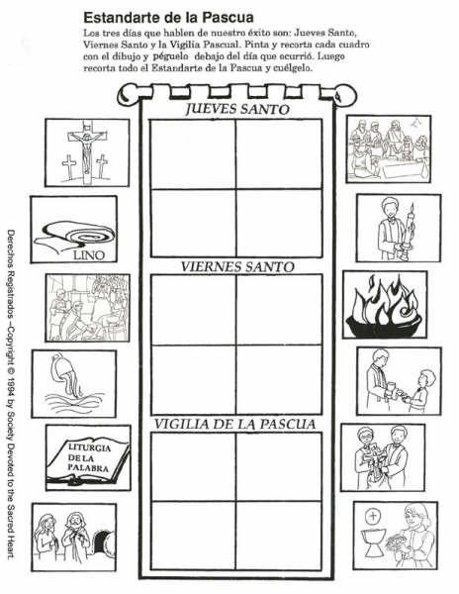  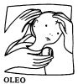    CRUZ ÓLEO Y CRISMA FUEGO CAMPANAS | Biblia  Separata  Cuaderno  Lapiceros  Láminas  Cintillas  Plumones
S  A  L  I  D  A | REVISAR:  - Elaboran dibujos alusivos a la Semana Santa y le colocan una expresión o frase que represente el dibujo y que esté referido al amor de Dios.  - Realizan un cuadro comparativo entre Pascua Cristiana y Judía y que se celebra  COMPROMISO:  - Valora el sacrificio de Jesús para salvarnos poarticipando de las actividades de su parroquia  CELEBRAR:  - Cantamos y reflexionamos la letra de la canción: “Mi Dios está vivo”. | Ficha de selección  Cuaderno  Lápiz  Trabajo personal

- EVALUACIÓN:
CRITERIO | INDICADORES | INSTRUMENTOS
Discernimiento de Fe | - Compara la Pascua cristiana con la Pascua judía en relación con nuestra salvación mediante un esquema. | Cuadro sinóptico  Trabajo grupal
VALORES | ACTITUDES
- Respeto  - Honestidad  - Solidaridad | - Respeta las normas de convivencia.  - Respeta la verdad  - Comparte con su prójimo | Ficha de Observación

TANTO NOS AMA QUE DA SU VIDA POR NOSOTROS
APRENDE A VALORAR TU VIDA ,POR AMOR A JESUS
(cancion)
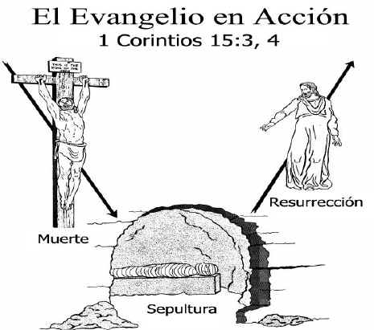
Cuanto he esperado este momento,
cuanto he esperado que estuvieras aquí.
Cuanto he esperado que me hablaras,
cuanto he esperado que volvieras a mi.

Yo se bien lo que has vivido,
yo sé bien porque has llorado,
yo sé bien lo que has sufrido,
pues de tu lado no me he ido.

PUES NADIE TE AMA COMO YO,
NADIE TE AMA COMO YO.
MIRA LA CRUZ ESA ES MI MAS GRANDE PRUEBA,
NADIE TE AMA COMO YO

PUES NADIE TE AMA COMO YO
NADIE TE AMA COMO YO.
MIRA LA CRUZ FUE POR TI, FUE PORQUE TE AMO,
NADIE TE AMA COMO YO.

Yo sé bien lo que me dices,
aunque a veces no me hables,
yo sé bien lo que en ti sientes,
aunque nunca lo compartes.

Yo a tu lado he caminado,
junto a ti. siempre yo he ido,
aun a veces te he cargado,
yo he sido tu mejor amigo

SESIÓN DE APRENDIZAJE

- DATOS INFORMATIVOS:
AREA | Educación Religiosa
AÑO | Segundo
DURACIÓN | 02 horas
DOCENTE | Angela Delgadillo Barrios

- TEMA: LOS EVANGELIOS: LA BUENA NUEVA QUE JESÚS NOS REVELA
- APRENDIZAJE ESPERADO:
- Infiere las características de los evangelios y su presentación de Jesús
- SECUENCIA DIDÁCTICA:
S.A | ESTRATEGIAS DE APRENDIZAJE | MEDIOS Y MATERIALES
I  N  I  C  I  O | MOTIVACIÓN:  - Oración inicial  - Formemos 4 ó 5 grupos, de los cuales es elegido un representante por grupo.  - Realizamos la dinámica “Baraja Bíblica”:  - Eligen una baraja la cual contiene una pregunta sobre la vida de Jesús.  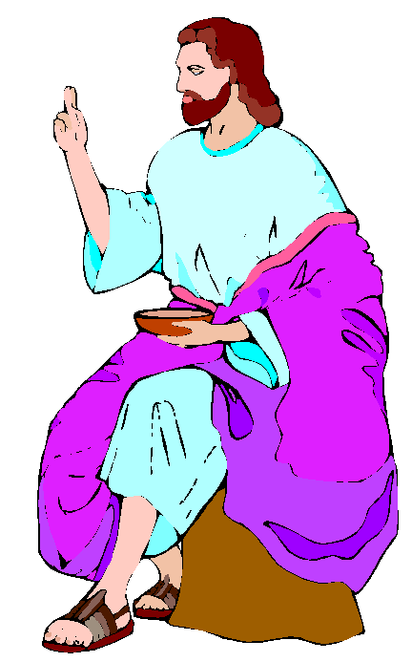  - El juego termina cuando uno de los grupos alcanza obtener mayor puntaje.  - Todas las preguntas se refieren a la vida de Jesús. Luego preguntamos:  - ¿De dónde crees que hemos obtenido estos datos?  - ¿De qué parte de la Biblia?  - ¿Qué contienen estos libros?  - ¿Cuáles son los nombres de esos libros?  - ¿Quién los escribió ¿  Enlace :  Vamos ahora a conocer estos cuatro libros que nos hablan de la vida de Jesús : los Evangelios | Dinámica de las frutas.  Barajas bíblicas  Lluvia de ideas
P  R  O  C  E  S  O | ILUMINACIÓN: Lc.1,1-4  - Analizamos el texto bíblico en forma dialogada luego responden:  - ¿Con qué finalidad escribe Lucas este Evangelio?  - ¿Quiénes fueron las primeras en transmitir los hechos de la vida pública de Jesús?.  IDEAS GENERALES:  - Toda la vida de Jesús que sus hechos más importantes los conocemos a través de los Evangelios. Estos escritos no fueron escritos de una sola vez ni en el instante en que sucedieron los hechos sino que se fueron transmitiendo durante más de 30 años, algunos de los redactores investigaron hechos seleccionaron y luego ordenaron.  - Dios se ha manifestado plenamente en Jesucristo, él vino al mundo y todo lo que hizo y dijo fue transmitido en forma oral a las primeras comunidades cristianas a esto se llama “TRADICIÓN” pero esto poco a poco se puso por escrito y hoy forman parte de las Sagradas Escrituras hoy los conocemos como “EVANGELIOS”.  - Evangelio viene de la Palabra Griega “Evanggelion” que en griego quiere decir “Buena Nueva”, Noticia agradable, anuncio feliz. En nuestro caso es el alegre anuncio del nacimiento de Jesús, iniciando el plan de la salvación de la humanidad.  En resumen Jesús es la Buena Nueva, una sola noticia, un solo Cristo que se encarno para salvarnos. Entonces lo correcto es decir: el Evangelio en la versión de Marcos, o Mateo , Lucas o Juan. Y es un error decir los cuatro evangelios , pues no hay cuatro Buenas Nuevas.  - Se unen en grupos y analizan una separata y responden:  - ¿Por qué crees que Dios se dá a conocer al hombre?  - ¿Cómo ha llegado a nosotros este conocimiento?  - ¿De qué modos se realiza la Tradición Apostólica y qué relación existe entre ellos?.  - ¿A quienes crees que se les ha confiado este conocimiento?  - ¿Qué importancia tienen para ti como cristiano los evangelios?  - En un mapa conceptual da a conocer los signos propios de la Revelación de Dios  - El docente aclara las dudas respecto de las interrogantes y sistematiza mediante esquemas:  EVANGELIOS  transmiten  La vida de Jesús  significa  Buena Nueva  Teológico  Sinópticos  Mt., Mc., Lc.  Jn.  - Además presentamos un cuadro comparativo donde se da a conocer los datos principales acerca del Evangelio: | Biblia  Separata  Cuaderno  Lapiceros  Diálogo  Dinámica grupal  Papelotes  Plumones  Cinta
  FUENTES | EVANGELIO SEGÚN MATEO | EVANGELIO SEGÚN MARCOS | EVANGELIO SEGÚN LUCAS | EVANGELIO SEGÚN JUAN
  AUTOR | Cristiano de origen judío (antes de su conversión se llamaba Leví). | Compañero de Pablo. Conocido como Secretario de Pedro. | Compañero de viaje de Pablo. No es judío, posiblemente médico de profesión. | Hijo de Zebedeo y hermano de Santiago. Discípulo amado de Jesús.
  FECHA | Entre el 80 y 90 d.C. | Entre los 64 y 70 d.C. Parece ser el más antiguo de los cuatro Evangelios. | La fecha más aceptada es hacia los 80 d.C. | Hacia los 100 d.C.
  DESTINATARIOS | Judío-cristianos. Su deseo: convertir a Cristo a los hermanos de su raza. | Cristianos no judíos de Roma.  Explica las costumbres judías. Usa términos romanos. | Dirigido a cristianos no judíos, antiguos paganos de mentalidad helenista. | Los heleno-cristianos. Se dirige a la comunidad, integrada de judíos y paganos.
  MODO DE PRESENTAR A JESÚS | Jesús es el Maestro, el Doctor que viene a enseñar a su Iglesia la “Nueva Justicia” del Evangelio centrada en el autor. | En su condición de Mesías y de Hijo de Dios, habla con autoridad, para callar a la tempestad, sanar enfermos, resucitar muertos. Lo presenta incomprendido por sus enemigos y por los suyos. | Lo presenta bondadoso. Destaca su acogida y su perdón.  Se enfrenta duramente con los ricos y poderosos. | Como Hijo de Dios hecho hombre para comunicarnos su vida divina. Es el revelador del Padre. Palabra hecha carne. Nos habla de Jesús bajo símbolos: Pan de Vida, verdadero camino, Vida verdadera.
S  A  L  I  D  A | REVISAR:  - El alumno identifica la relación entre los evangelios sinopticos y y Joanicos mediante la elaboración de un tríptico.  COMPROMISO:  - Se comprometen a valorar los evangelios a través de la lectura dominical  CELEBRAR:  - Rezamos juntos la oración final.
- EVALUACIÓN:
CRITERIO | INDICADORES | INSTRUMENTOS
Discernimiento de fe | - Infiere la manera como presentan a Jesús los cuatro evangelistas mediante un cuadro comparativo  - Identifica la relación entre los evangelios sinópticos y Joánicos mediante la elaboración de un tríptico | Guía de observación
VALORES | ACTITUDES
- Respeto  - Honestidad  - Solidaridad | - Respeta las normas de convivencia.  - Respeta la Verdad  - Comparte con su prójimo | Ficha de Observación
SESIÓN DE APRENDIZAJE

- DATOS INFORMATIVOS:
AREA | Educación Religiosa
AÑO | Cuarto
DURACIÓN | 02 horas
DOCENTE | GIOVANA CAMPOS CONTRERAS

- TEMA: DIGNIDAD DE LA PERSONA HUMANA
- APRENDIZAJE ESPERADO:
- Valora la importancia de la defensa y protección de nuestra dignidad como personas humanas
- SECUENCIA DIDÁCTICA:
S.A | ESTRATEGIAS DE APRENDIZAJE | MEDIOS Y MATERIALES
I  N  I  C  I  O | MOTIVACIÓN:  - Oración inicial  - Realizamos la dinámica: “El árbol de tu vida”  - Dibuja el árbol de tu vida con las siguientes indicaciones:  - Dibuja un gran árbol del modelo que tú quieras, dibuja las raíces, un buen tronco, las ramas, las hojas y los frutos.  - En la raíz describe lo mejor de tu familia.  - En el tronco describe lo que más te hace feliz.  - En las hojas lo que recibes de los demás.  - En los frutos lo mejor que puedes brindarle a los demás.  - Por último, partiendo de la suposición de que eres un árbol, representa a Dios y explica: ¿Quién es Dios para ti?.  ENLACE:  - Todas las personas somos inmensamente grandes, tenemos cualidades, atributos que nos hacen superiores a los animales, las plantas y cualquier ser de la naturaleza; responden: ¿Por qué toda esa grandeza?. | Cuaderno  Lápiz  Colores  Lluvia de ideas  Diálogo
P  R  O  C  E  S  O | ILUMINACIÓN:   Gen.1,26-29.   Sal.8,4-10.   1 cor 13,12-18  - Leen y analizan las citas bíblicas  - ¿Con qué palabras se indica que el hombre es la máxima creación de Dios?  - ¿Por qué y para qué crees que Dios le ha dado tanta grandeza al hombre?  - ¿Cómo compara Cristo su iglesia, con la dignidad de la persona humana?  PROFUNDIZACIÓN:  - Trabajan en TANDEM, analizan una ficha autoinstructiva elaborada en base a Compendio 358-362  - ¿Cuál es la raíz de la dignidad de la Persona Humana?  - ¿De qué está dotado el hombre para decir que es “imagen y semejanza” de Dios?  - ¿Quién manifiesta plenamente al hombre?  - ¿Por qué Dios le ha dado tanta grandeza?  - ¿Qué se entiende por “Bienaventuranza Eterna”?  - ¿A qué nos lleva la Dignidad de la Persona Humana?  - Da a conocer lo referente a la Dignidad de la Inteligencia, de la Conciencia Moral y de la Libertad.  - Socializan sus respuestas.  IDEAS GENERALES:  - La dignidad de la persona humana está “arraigada” en su creación a Imagen y Semejanza de Dios, en ser Hijos de Dios, y se manifiesta en su libertad y su responsabilidad siendo Jesús el “modelo” a seguir.  - Dios ha dotado al hombre de tanta grandeza porque en su amor infinito ha querido que éste someta la creación.  - El docente sistematiza mediante un esquema gráfico:  VOLUNTAD  Que nos mueve a hacer algo o no, decisión libre.  INTELIGENCIA  Para comprender y entender las maravillas de Dios.  RAZÓN  Apoya el entendimiento y a la rectitud del carácter.  Para alcanzar la Felicidad Dios nos ha dotado de:  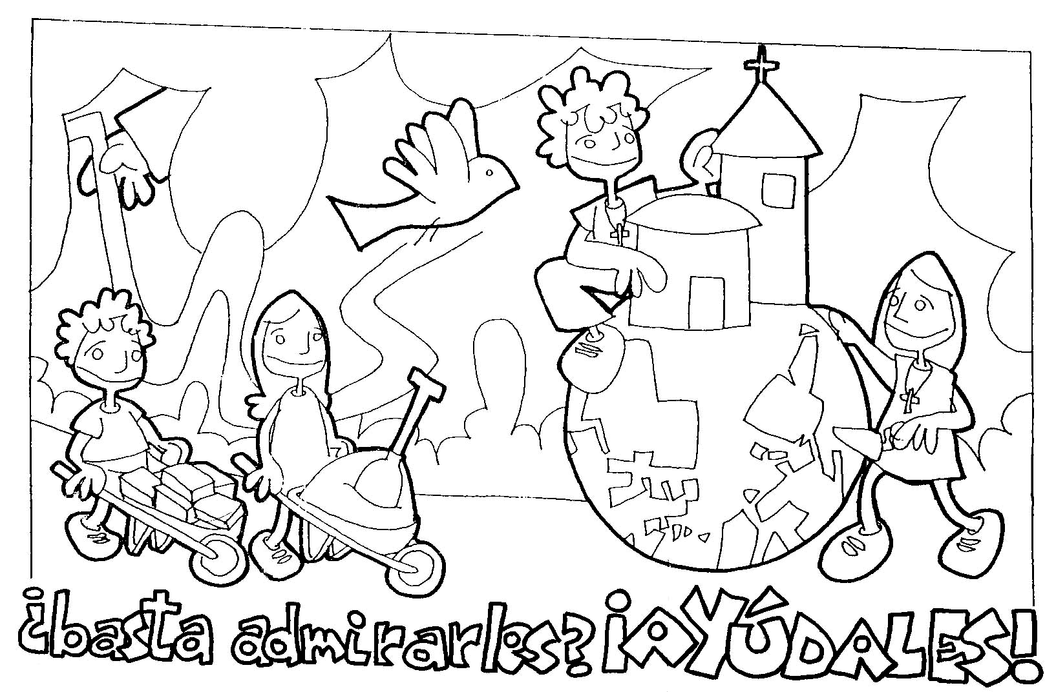  LIBERTAD  Capacidad de obrar o no mediante la responsabilidad.  CAPACIDAD PARA AMAR  Cualidad que se manifiesta en la caridad.  Soy Imagen y Semejanza de Dios  ¿Por qué? | Biblia  Cuaderno  Ficha autodicdactica
S  A  L  I  D  A | REVISAR:  - Escribe cinco casos en los que no se respete la dignidad humana.  - Escribe que debes hacer para evitar cada caso.  - Propone por escrito la forma de respetar a sus compañeros y patrones claros en su vida para respetarse a si mismo  COMPROMISO:  - El docente motivará a responder:  - ¿Qué harás para manifestar que eres imagen y semejanza de Dios?  CELEBRAR:  - Oración de San Francisco de Asís: “Hazme instrumento de tu paz” | Ficha de trabajo  Ficha de compromiso  Oración

- EVALUACIÓN:
CRITERIO | INDICADORES | INSTRUMENTOS
Discernimiento de  fe | - Valora la importancia de la defensa y protección de nuestra Dignidad de la Persona Humana poniendo por escrito como evitar las formas que le dañan.  - Propone patrones claros en su vida para respetarse a sí mismo. | Nota periodística  Ficha de identificación  Ficha de compromiso
VALORES | ACTITUDES
- Respeto  - Honestidad  - solidaridad | - Respeta las normas de convivencia.  - Respeta la verdad  - Comparte con su prójimo | Ficha de Observación

SESIÓN DE APRENDIZAJE

- DATOS INFORMATIVOS:
AREA | Educación Religiosa
AÑO | Cuarto
DURACIÓN | 02 horas
DOCENTE | MIGUEL PECHO

- TEMA: APORTES DE LA FE CRISTIANA
- APRENDIZAJE ESPERADO:
- Explica la relación entre la fe y los valores temporales
- SECUENCIA DIDÁCTICA:
S.A | ESTRATEGIAS DE APRENDIZAJE | MEDIOS Y MATERIALES
I  N  I  C  I  O | 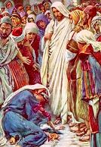  MOTIVACIÓN:  - Oración inicial  - Analizamos el comportamiento de algunas personas cuando les sucede algo, luego se les pregunta:  - ¿En cuáles de esos comportamientos te ubicas tú?, ¿Por qué?.  ENLACE:  - El docente hará notar que la fe es un don de Dios y que esta confianza en algo a alguien es necesaria para poder convivir con los demás, acercarnos más a Dios, es lo que nos hace vivir como “cristianos”, “Seguidores de Cristo y de sus enseñanzas”. | Ficha de lectura  Lluvia de ideas  Diálogo
P  R  O  C  E  S  O | ILUMINACIÓN:  - Mt.8,5-14 “La fe del Centurión”  - Mc.10,46-52 “El ciego de Jericó”  - Analizan los textos y luego responden:  - ¿En ambos casos: la fe del Centurión y del ciego de Jericó tuvo repercusión en sus vidas?. ¿Por qué?.  - ¿Tienes algunas experiencias semejantes?. Coméntalas.  - Comparten sus respuestas.  PROCESO:  - El docente forma grupos y entrega una ficha de trabajo la cual analizan y responden:  - ¿Qué es la fe?, ¿Por qué es importante?  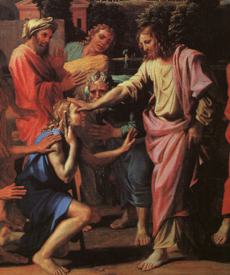  - ¿Por qué la fe es un acto personal y a la vez eclesial?  - ¿Existe una relación entre fe y vida?. Explica  - ¿Qué acciones nos ayudan a vivir nuestra fe?  - ¿En qué se reduce la “coherencia” de vida?  - Se aclaran dudas:  - La fe es unirse a Dios, confiar plenamente en Él, por eso se puede decir que el creer corresponde a cada persona pero que involucra a la Iglesia entera. La fe tiene que estar acompañada de obras y ser parte de nuestra vida diaria.  - La fe es la “respuesta” a la Palabra de Dios y es el esfuerzo por conseguir lo que esperamos, es el convencimiento respecto a lo que no vemos, es decir, la audaz y arriesgada confianza del hombre en el amor y en la omnipotencia de Dios.  - Nuestro Padre, busca la amistad del hombre basada en la fidelidad, felicidad y amor de acuerdo al Plan Salvífico a pesar de las infidelidades humanas.  - El docente sistematiza:  Jesús nos enseña  Acepto libremente a Dios que se revela  Y  MI  V  I  D  A  La fe sin obras es una fe muerta  L A  F  E  Refuerzo mi fe con la oración y la Palabra de Dios  Recibo de la Iglesia la fe que ella profesa  Proclamo mi fe mediante el Credo  Nos desprendemos de nuestras ansiedades y temores  Me indica el camino de la salvación  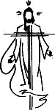 | Biblia  Separata  Cuaderno  Lapiceros  Láminas  Plumones
S  A  L  I  D  A | COMPROMISO:  - Los alumnos responden: ¿Cómo vivirás de ahora en adelante tu fe?  REVISAR:  - Contestan las siguientes preguntas:  - ¿Cuál es el aporte que tiene la fe para tu vida diaria?  - Señala algunas actitudes que demuestran que vives tu fe a plenitud.  - Metacognición oral: ¿Qué aprendí?, ¿cómo lo aprendí?, ¿para qué me sirve lo que aprendí?.  CELEBRAR:  - Peticiones espontáneas  - Rezamos el Credo.

- EVALUACIÓN:
CRITERIO | INDICADORES | INSTRUMENTOS
Comprensión Doctrinal Cristiana | - Explica la relación entre la fe y los valores temporales elaborando un organizador visual | Barómetro  Ficha de identificación
VALORES | ACTITUDES
- Respeto  - Honestidad  - solidaridad | - Respeta las normas de convivencia.  - Respeta la verda  - Comparte con su projimo | Ficha de Observación

SESIÓN DE APRENDIZAJE
- DATOS INFORMATIVOS:
AREA | Educación Religiosa
AÑO | Cuarto
DURACIÓN | 02 horas
DOCENTE | ROSA MARIA ALVA AJORI

- TEMA: “PROYECTO DE VIDA MI RELACION CON DIOS””
- APRENDIZAJE ESPERADO:
- PLANIFICA SU PROYECTO DE VIDA EN BASE A SU RELACION CON DIOS
- SECUENCIA DIDÁCTICA:
S.A | ESTRATEGIAS DE APRENDIZAJE | MEDIOS Y MATERIALES
I  N  I  C  I  O | MOTIVACIÓN:  Oración inicial :  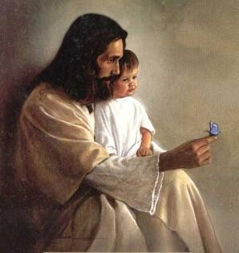  ♥ CANTAMOS: MI DIOS ESTA VIVO  Mi Dios está vivo, Él no está muerto.  Mi Dios está vivo en mi corazón.  Mi Dios está vivo, ha resucitado,  lo siento en mis manos, lo siento en mis pies,  lo siento en mi alma y en mi ser.  Oh hay que nacer del agua.  Oh hay que nacer del Espíritu de Dios.  Oh hay que nacer del agua y del Espíritu de Dios,  hay que nacer del Señor.  Prepárate para que sientas.  Prepárate para que sientas.  Prepárate para que sientas el Espíritu de Dios.  Déjalo que se mueva. Déjalo que se mueva.  Déjalo que se mueva dentro de tu corazón. Mi Dios está vivo, Él no está muerto.  Mi Dios está vivo en mi corazón.  Lo veo a mi lado nunca me abandona,  lo veo por el aire, lo veo junto al mar,  lo veo por el monte caminar.  Dialogamos e intercambiamos ideas sobre la dinámica realizada remarcando que nos habla del bautizo En esta sesión conoceremos que relación tiene nuestro bautiza con nuestra vida | Lluvia de ideas (recojo de saberes previos)
P  R  O  C  E  S  O | ILUMINACIÓN:  - Analizamos los textos bíblicos:  - Lc. 3,21-22  - Lc, 4,1  Escucha el texto, lo lee en grupo y lo lee solo  Coloca la frase : COMIENZA SU VIDA PUBLICA DESPUES DE HACERSE BAUTIZAR POR SAN JUAN BAUTISTA EN EL JORDAN “  * C.I.C. 1223 : LEEN CON ATENCION Y RESPONDEN A LA PREGUNTA :  - ¿Que ocurrió con Jesús después de su bautizo?  ……………………………………………………………………………………………………  ……………………………………………………………………………………………………  * Comenzar su vida pública significa salir a la calle cumplir una misión ¿Por qué?  …………………………………………………………………………………………………….  ……………………………………………………………  …………………………………………………………….  *Concluimos en que cumplió una sisón, una tarea encomendada por el Padre  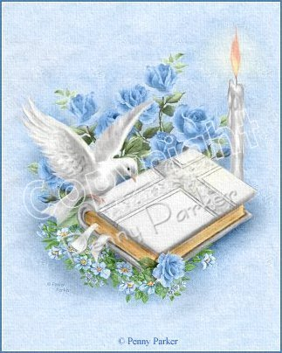  Profundización :  * El bautismo es un acontecimiento muy comprometedor en mi vida. Es como la puerta por donde entro a formar parte de la Iglesia  *- Es como si volviera a nace r pero como hijo de Dios. Por el bautismo esta en mi, vive en mi , Dios mismo es decir, lo que se llama gracia.  * El bautismo es un nacimiento a la fe y muerte al pecado  * La fe es la llave para abrir aquella puerta por eso si se bautiza un niño es porque sus padres se comprometerse a educarlo por la fe  * Bautizarse es comenzar a recorre el camino de Jesús,, seguir su camino es comprometerse en su lucha contra el mal, contra todo lo que es egoísmo e injusticia  * Los compromisos bautismales son para vivirlos en familia , en comunidad y en la sociedad  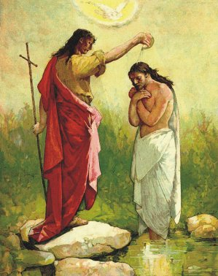  ♥ Después de leer el siguiente texto es capaz de decir que al igual que Jesús tenemos un compromiso una tarea  SE DICE QUE Juan bautista bautizaba e agua, pues simplemente se metían en el rió jordán como queriendo decir que se reconocían pecadores y querían quedar libre de su pecado.  Hasta Jesús que no tenia pecado lo hizo por humildad y para instaurar el reino de Dios El mismo Juan decía que vendría otro que haría algo mejor que bautizaría en el agua y en el espíritu y en verdad. Jesús , después de su resurrección envió a sus discípulos por todo el mundo con la misión de a anunciar el evangelio y de bautizar “ En el nombre del Padre, del Hijo y del Espíritu Santo | Biblia  Separata  Cuaderno  Lapiceros  Láminas  Plumones
S  A  L  I  D  A | REVISAR:  - A partir de la lectura descubrirá y comprenderá que tiene una misión, un proyecto de vida que siempre lo ligara a Dios  - Hace su proyecto de vida en base a su relación con Dio es elaborando una línea de tiempo de su vida  ♥ Al elaborar su proyecto de vida tendrá en cuenta ;  Objetivo: Que se refiere a “que hacer”  Medios : se refiere a como lograrlo  Compromiso:  - El docente motivará a responder:  - ¿Qué harás para manifestar que estas actuando como Dios desea?  CELEBRAR:  * Damos gracias a Dios por iluminar nuestro caminar | Ficha de evaluación

- EVALUACIÓN:
CRITERIO | INDICADORES | INSTRUMENTOS
Comprensión doctrinal cristiana | - Planifica su proyecto de vida en relación con Dios, elaborando una línea de tiempo de su vida relatando su compromiso cristiano | Guía de observación fFcha de proyectos
VALORES | ACTITUDES
- Respeto  - Honestidad  - Solidaridad | - Respeta las normas de convivencia.  - Respeta la verdad  - Comparte con su prójimo | Ficha de Observación

SESIÓN DE APRENDIZAJE

- DATOS INFORMATIVOS:
AREA | Educación Religiosa
AÑO | Cuarto
DURACIÓN | 02 horas
DOCENTE | GIOVANNA SARA CAMPOS CONTRERAS

- TEMA: “LA OBRA DEL ESPÍRITU SANTO EN MARÍA”
- APRENDIZAJE ESPERADO:
- Identifica como obra el Espíritu Santo en la Virgen María resaltando sus virtudes y cualidades
- SECUENCIA DIDÁCTICA:
S.A. | ESTRATEGIAS METODOLOGICAS | MEDIOS Y MATERIALES
I  N  I  C  I  O | MOTIVACION:  ORACION INICIAL  El profesor inicia la sesión de aprendizaje con un canto: VEN ESPÍRITU DIVINO.  Ven, ven, ven Espíritu Divino; ven, ven, Acércate a mi (bis)  Apodérate, Apodérate, Apodérate de todo mi ser (bis).  Aquí se Siente la presencia de Dios (bis).  Siento El fuego del Espíritu Santo (bis).  Siento Gozo, siento paz, siento el amor que mi Dios me da (bis).  Aquí se siente.  Ambientemos el aula con la imagen de María resaltando el poder del Espíritu Santo en ella al colocar una paloma.  Diálogo con los alumnos respondiendo las preguntas:  ¿Cuál era la posición de María con respecto a la venida del Espíritu Santo?  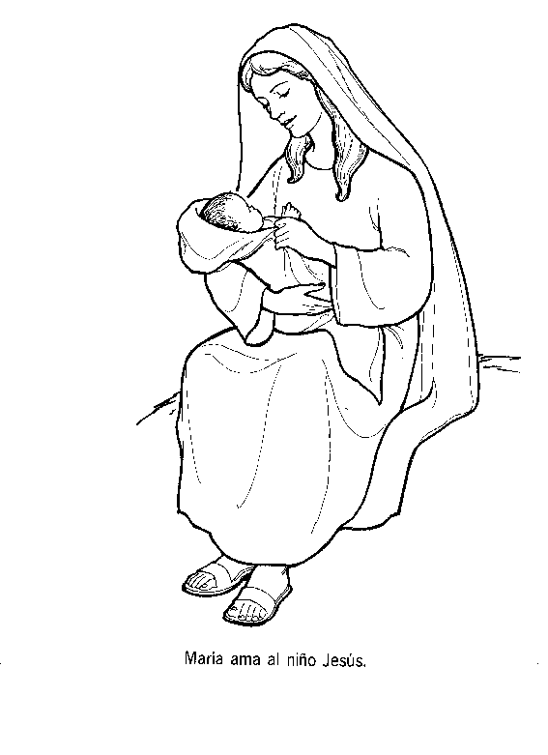  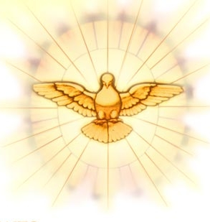  Cuando el Espíritu Santo ya había venido sobre ella cubriéndola con su sombra y dando origen a la Encarnación del Verbo la Virgen Santísima acepta este Don para poderlo apreciar mas que cualquier otra persona.  ¿Mediante qué Gracias El Espíritu Santo colma a María?  Obrando en ellos una profunda transformación con visitas y difusión de la buena nueva. A la Madre de Cristo y a los discípulos se les concede una nueva fuerza y un nuevo dinamismo apostólico para el crecimiento de la iglesia.  El Espíritu Santo lleva a María a ejercer su Maternidad espiritual de modo singular, mediante su presencia, su caridad y su testimonio de fe. | PAPELOTE  LAMINA  CANCION
P  R  O  C  E  S  O | ILUMINACION:  . Luego reflexionamos el texto bíblico:  * Lc. 1, 35-38 y responden:  1. ¿Cómo la preparó el espíritu santo ante esta frase: “He aquí la esclava del Señor; hágase en mi según tu palabra”.  La Virgen no manifiesta una actitud de reivindicación orgullosa, ni busca satisfacer ambiciones personales. San Lucas nos la presenta como una persona que solo deseaba brindar su humilde servicio con total y confiada disponibilidad al plan divino de Salvación.  2. ¿Cómo acoge María al Espíritu Santo?  No se trata de una acogida puramente pasiva, pues da su consentimiento solo después de haber manifestado la dificultad que nace de su propósito de virginidad, inspirado por su voluntad de pertenecer más totalmente al Señor.  Entonces se les dice a los alumnos el título del tema “La Obra del Espíritu Santo en María”.  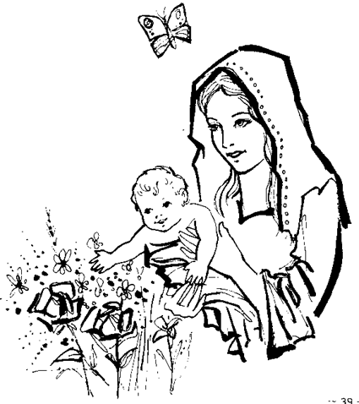  Colocando la Imagen de María preguntamos:  ¿Por medio de María como actúa el Espíritu Santo?  Comienza a poner en comunión con Cristo a los Hombres objeto del Amor benevolente de Dios.  ¿Cómo comienza a manifestarse el Espíritu Santo en María?  La Gratitud de la misericordia divina alcanza su grado supremo. En ella la predilección de Dios, manifestada al pueblo elegido y en particular a los humildes y a los pobres llega a su culmen. La Iglesia alimentada por la palabra del Señor y por la experiencia de los Santos, exhorta a los creyentes a dirigir su mirada hacia la Madre del Redentor y a sentirse como ella, Amada por Dios. Los invita a imitar su humildad y su pobreza, para que siguiendo su ejemplo y Gracias a su intersección, puedan perseverar en la gracia divina que santifica y transforma los corazones.  PROFUNDIZACION:  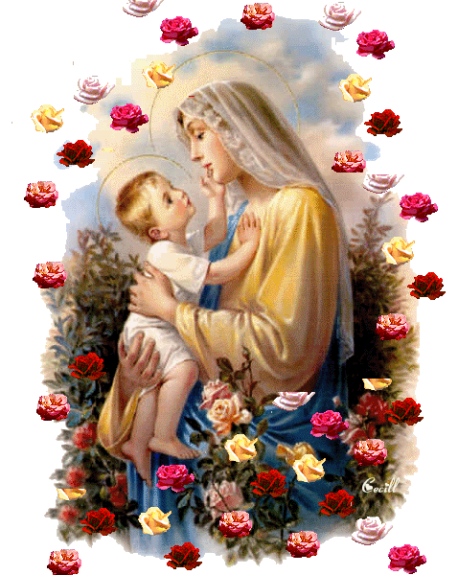  Luego forman grupos por afinidad para leer y extraer un resumen del C.I.C. 721, 722, 723, 724, 725, 726  GRUPO 1: C.I.C. 721:  ¿Qué significa “alégrate, llena de gracia”?  GRUPO 2: C.I.C. 722:  ¿Cómo preparo el Espíritu Santo a María?  GRUPO 3: C.I.C. 723, 724:  ¿Por medio de María que hace el Espíritu Santo?  GRUPO 4: C.I.C. 725, 726:  ¿Al término de la misión del Espíritu Santo en que se convierte María?  Resaltando lo más importante exponen rápidamente sus conclusiones.  Socializa el docente en organizador visual, así como con frases en papel bond. Las cuales se colocaran alrededor de la imagen de la Virgen María | Bibli  Cuaderno
* REVISAR :
Se aplica la metacognición:
¿Qué aprendí hoy?
¿Cómo lo he aprendido?
¿Para qué me sirve lo aprendido?
COMPROMISO:
El docente hará reflexionar al joven sobre la misión de María.
¿Qué significa María en tu vida de fe?
¿De qué forma expresamos que estamos contentos y alegres?
¿Cuál es el motivo de la alegría que María expresa en Lucas 1, 34-35?
Mi alegría Alegría de la Virgen María

A semejanza de María tratare de poner en practica su actitud…………………………………………

…………………………………………………….…………

………………………………………………………………
Y su virtud para servir mejor a los que me rodean.
Investiga cuáles son los dogmas de fe de la Virgen María, define cada uno de ellos.
Escoge una de las cualidades que mas admiras de la Virgen María y diseña un afiche en el cual invites a jóvenes de tu edad a vivir esa cualidad.
¿Qué cualidad escogerás?
¿Qué textos bíblicos colocarías para el afiche?
¿Por qué escogiste esa cualidad?
CELEBRAR:
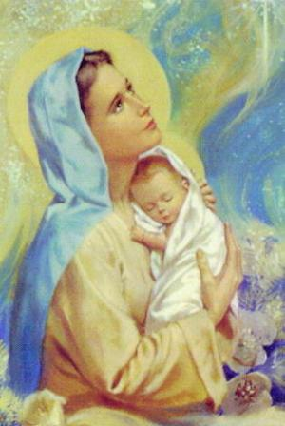
Rezamos juntos la oración final.

- EVALUACIÓN:
CRITERIO | INDICADORES | INSTRUMENTOS
Discernimiento  De fe | - Identifica como obra el Espíritu Santo en la virgen Maria resaltando sus virtudes y cualidades elaborando afiches y asumiendo un compromiso por medio de ellos  - Juzga la importancia de vivir en la verdad y en la honestidad mediante un análisis de lectura REFLEXIVA | Cuadro comparativo  Ficha de análisis
VALORES | ACTITUDES
- Respeto  - Honestidad  - Solidaridad | - Respeta las normas de convivencia.  - Respeta la verdad  - Comparte con su prójimo | Ficha de Observación

SESIÓN DE APRENDIZAJE

- DATOS INFORMATIVOS:
AREA | Educación Religiosa
AÑO | Cuarto
DURACIÓN | 02 horas
DOCENTE | GRACIELA HERNANDEZ PISCONTE

- TEMA: “ADOREMOS A JESUS EUCARISTIA”
- APRENDIZAJE ESPERADO:
- Relaciona el encuentro cercano de Jesús Eucaristía.
- SECUENCIA DIDÁCTICA:
S.A | ESTRATEGIAS DE APRENDIZAJE | MEDIOS Y MATERIALES
I  N  I  C  I  O | - 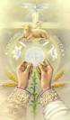Motivación:  - Oración inicial  - Canto : Oh buen Jesús  - Dialogan sobre la letra de la canción.  ¿ que mensaje nos da la letra de esta canción | Lámina  Diálogo  Cintillas  Cuaderno
P  R  O  C  E  S  O  S  A  L  I  D  a | *ILUMINACIÓN:  - Jn. 6,35-38  ¿Qué nos dice Jesús?  ¿Qué pasa con las personas que se acercan a él?  ¿Para qué bajo del cielo¿  - Jn. 6,53-55  ¿Sino comemos la carne, ni beben su sangre, resucitaremos?  ¿Dónde encontramos a Jesús para adorarlo?  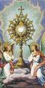  PROFUNDIZACIÓN:  Según la revelación de Jesús, el que come su Carne y bebe su Sangre viven en él y Él vive en nosotros. Con semejante promesa vale la pena ser amigos de Jesús porque no solo nos da su palabra sino que Él mismo se hace nuestro alimento nuestro compañero, y nos asegura que resucitaremos con Él.  Creer en Jesús Eucaristía es incorporarnos a su Muerte y Resurrección y es aprender a compartir la vida con los demás, porque Eucaristía significa Acción de Gracias, pero de todos los hermanos juntos porque todos juntos formamos el Cuerpo de Jesús.  Comer, alimentarse de Jesús es también aceptarlos con sus cualidades y defectos. Solidarizarnos con sus luchas y problemas. En la Iglesia hay un día dedicado a dar culto especial a este Sacramento de Vida y se llama la fiesta del Cuerpo y de la Sangre de Cristo que en latín se escribe CORPUS CHRISTI.  Para nosotros encontrar a Jesús Eucaristía lo podemos hacer en el Santísimo podemos conversar con Jesús vivo contarle nuestros problemas y decirle que nos ayude en este caminar al encuentro con el Padre*  Revisar :  * Forman grupos y leen : la separata  * responden las siguientes preguntas  ¿Qué es la Eucaristía?  ¿Qué otros nombres recibe este sacramento?  ¿Cuáles son los frutos de la Eucaristía?  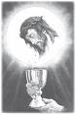¿Qué promesas hace Jesús a los que reciben su cuerpo y su sangre?  ¿Dónde encontramos a Jesús Eucaristía?  Compromiso:  * Visita a Jesús sacramentado y describe que experimentaste en este acto de fe  * Comulga en la misa dominical como expresión de tu fe y devoción a este sacramento  *Que puedes hacer para que más persona conozcan a Jesús Sacramentado  Celebrar:  Damos gracias a Jesús sacramentado por ser nuestro alimento | Biblia  Ficha de lectura  Cuaderno  Lapiceros
- EVALUACIÓN:
CRITERIO | INDICADORES | INSTRUMENTOS
Discernimiento de fe | - Relaciona el encuentro cercano de Jesús Eucaristía mediante un esquema. | Ficha de Producto
VALORES | ACTITUDES
- Respeto | - Respeta las normas de convivencia. Persevera en la tarea | Ficha de resumen

SESIÓN DE APRENDIZAJE

- DATOS INFORMATIVOS:
AREA | Educación Religiosa
AÑO | CUARTO
DURACIÓN | 02 horas
DOCENTE | MIGUEL PECHO MAYURI

- TEMA: “LAS PARÁBOLAS DE JESÚS REINO MISERICORDIA Y ESPERA”
- APRENDIZAJE ESPERADO:
- ANALIZA EL MENSAJE DE LAS PARABOLAS DE JESUS.
- SECUENCIA DIDÁCTICA:
S.A | ESTRATEGIAS DE APRENDIZAJE | MEDIOS Y MATERIALES
I  N  I  C  I  O | MOTIVACIÓN:  - Oración inicial  - Leen y comentan la historia: “El Campesino y sus hijos”  Un rico labrador que veía próxima su muerte llamó a sus hijos aparte para hablarles sin testigos. ¡Guardar muy bien , les dice, de vender nuestra herencia, dejada por nuestros abuelos!. Un tesoro se oculta en su entraña, aunque ignoro su sitio. Más, con un poco de esfuerzo, conseguiréis encontrarlo. Pasada la cosecha, remover nuestro campo, cavarlo de arriba abajo, sin dejar un palmo que no muevan sus palas.  Murió el padre y los hijos cavaron el campo de abajo arriba, y con tal ahínco que el año siguiente, la cosecha fue más grande. Dinero no encontraron porque no lo había. Pero su padre fue un sabio, enseñándoles antes de morir que el trabajo es un tesoro.  - Responden:  - ¿Qué motiva a los hijos a remover el campo?  - ¿Cuál es la lección que deja el padre a sus hijos antes de morir?, ¿Qué opinan ustedes?.  - ¿Conocen otras historias que nos dejen alguna enseñanza?  ENLACE:  - Jesús nos enseña como un gran maestro mediante comparaciones, con la finalidad de hacer comprensible el mensaje del Reino de Dios al pueblo. Estas comparaciones reciben el nombre de “PARÁBOLAS”. | Ficha de lectura
P  R  O  C  E  S  O | ILUMINACIÓN: Mt.13,1-23.  - Leen y analizan:   ¿Qué representa la semilla?   Interpretemos la parábola.   ¿En qué clase de terreno te ubicas?, ¿Por qué?  PROFUNDIZACIÓN:  - Se les entrega una ficha autoinstructiva la cual analizan y responden:  - ¿Qué son las Parábolas?  - ¿Por qué Jesús enseñaba mediante parábolas?  - ¿Cuáles son las características de las parábolas?  - ¿Por qué las parábolas tienen importancia para el cristiano?  IDEAS GENERALES:  - Las parábolas son narraciones en las que Jesús usaba comparaciones de hechos de la vida diaria para explicar mejor su doctrina.  - Es una comparación o imagen que se utiliza para explicar algo.  - Estas parábolas pueden ser acerca del Reino de Dios (grano de mostaza, el tesoro, la perla y la red, la levadura, etc.); de misericordia (oveja pérdida, el hijo pródigo, etc.); de vigilancia (las vírgenes, los talentos, etc.).  - El docente sistematiza:  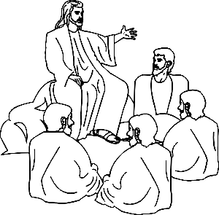  Nos presenta el Reino de Dios mediante parábolas.  JESÚS MAESTRO  Usa un lenguaje sencillo y fluido.  Un gran pedagogo | Biblia  Ficha de trabajo  Cuaderno  Lapiceros
  LA PARÁBOLA DEL BUEN SEMBRADOR
  Semilla sembrada a la orilla del camino       | Semilla sembrada en tierra pedregosa      
  Semilla sembrada entre espinas       | Semilla sembrada en tierra buena      
S  A  L  I  D  A | REVISAR:  - En una ficha identifica a que parábola corresponde cada cita bíblica.  - ¿Cómo se clasifican las parábolas?. Explica cada una. SEGÚN EL TEMA CENTRAL Y CONTEXTO  COMPROMISO:  - Elige tres parábolas de cada tipo extrae su enseñanza y aplícalas a tu vida.  CELEBRAR:  - Rezamos juntos la oración final. | Ficha de análisis  Cuadro comparativo

- EVALUACIÓN:
CRITERIO | INDICADORES | INSTRUMENTOS
DISCERNIMIENTO DE FE | - Analiza el mensaje de las parábolas de Jesús mediante un organizador visual  - Interioriza el tema de las parábolas realizando un análisis de ellas. | Cuadro comparativo  Ficha de análisis
VALORES | ACTITUDES
- Respeto  - Honestidad  - Solidaridad | - Respeta las normas de convivencia.  - Respeta la verdad  - Comparte con su prójimo | Ficha de Observación

